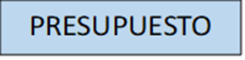
CLIENTE
NAZIRA NARA RUMIE
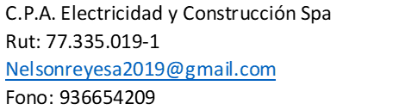
REMODELACION PARA RECEPCION
ITEM | DESCRIPCION
1 | PINTURA EN GENERAL (2.240 mt2)
2 | RETIRO DE CERAMICA (2.274mt2)
3 | NIVELACION DE RADIEL (274mt2)
4 | REPARACION DE PORTON
5 | REPARACION DE CORTA FUEGO
6 | MANTENIMIENTO COMPLETO ESTRUCTURAL
7 | MANTENCION ELCECTRICA (RETIRO DE CABLE, ENCHUFES, ILUMINACION, ETC.)
8 | REPARACION DE LAS DOS ESCALERAS
9 | REPARACION DE RADIEL, ENTRADA INTERIOR DE PORTON
10 | RETIRO DE ESCOMBROS
11 | REPARACION PISO DE MADERA 2do PISO
12 | SUELDO DE GUARDIA
13 | EXTRAS
TOTAL, NETO: $12.548.000
I.V.A: $2.385.120
TOTAL: $14.932.120

OBSERVACIONES: ES REQUERIDO EL PAGO DEL 50% AL INICIO DEL TRABAJO, UN 25% A MITAD DE AVANCE Y EL RESTANTE 25% AL TERMINO DE LA OBRA.

